Тема: Деятельность человека
Пункт: Птицу узнают по полёту, а человека – по работе (стр. 62)

Задание. Ответьте на вопросы.

1) Что является результатом деятельности человека?
________________________________________________________________________
2) Что означает слово «деятельность»?
_________________________________________________________________________

3) Что должен сделать человек, чтобы добиться желаемых результатов?
_________________________________________________________________________

Пункт: Пчела мала, да и та работает (стр. 63)

Задание 1.
Составьте таблицу: «Поведение животного и деятельность человека»

Вопросы | Ответы
1. Отличие человека от животного

2. Что определяет действие человека?
Приведи 2-3 примера

3. На что направлены действия человека?

4. Что нужно для того, чтобы цель была
достигнута?

5. Первый шаг в достижении любой цели –

Задание 2.
Объясните логическую цепочку структурных звеньев деятельности человека:
Мотив
Действия
Цель
Средства
Результат

Пункт: Жизнь человека многогранна (основные формы деятельности человека)
(стр. 64)

Задание 1. Составьте схему
Деятельность человека

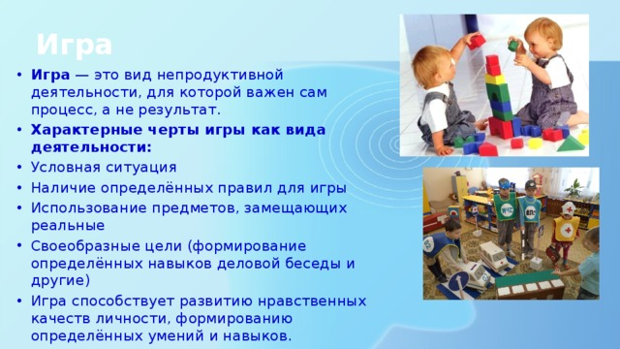
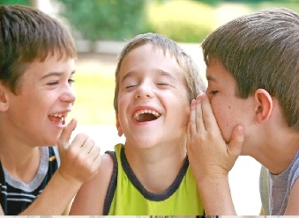
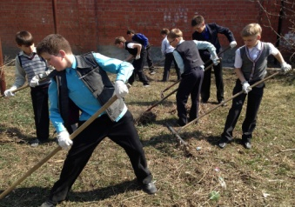
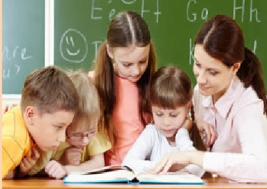
___________ ____________ ____________ ___________

Задание 2. Составьте
«Советы самому себе - как усовершенствовать свою учебную деятельность»:
- ……………………….
- ……………………….
- ……………………….
- ……………………….

Проверим себя!

Задание 1. Что из перечисленного можно отнести к деятельности?
Впишите приведённые ниже таблицы примеры в соответствующие
колонки таблицы.

К деятельности относятся | Деятельностью не являются
1……………………..  2……………………..  3… | 1………………………………………..  2………………………………………..  3…

- Собака сторожит дом
- Мальчик катается на велосипеде
- Композитор сочиняет оперу
- Учитель ведёт урок
- Белка делает запасы на зиму
- Мама сажает цветы в палисаднике
- Птица вьёт гнездо
- Девочка играет с куклами
- Пчёлы делают мёд
- Бабушка вяжет внуку носки
- Бобры строят плотину
- Малыш собирает пирамидку

Задание 2. Прочитайте притчу и выполните задание.

- Один человек должен был переколоть огромную кучу дров. Но он не продвигался вперёд в своём труде, так как топор затупился. На вопрос, почему же он сначала не наточил топор, он ответил, что на это ему не хватает времени, так как ему надо наколоть много дров.

Сформулируйте мораль этой притчи. Объясните, в чём главная ошибка
незадачливого дровосека?
__________________________________________________________________________________________________________________________________________________

Задание 3.
Игра и труд являются видами человеческой деятельности. Сравните игровую
и трудовую деятельность. Запишите одну общую черту и три различия.

Общее между игрой и трудом
1. _________________________________________________________________

Различия

Игра | Труд
1. …………………………………  2. …………………………………  3. ………………………………… | 1. ………………………………………..  2. ………………………………………..  3. ………………………………………..

Задание 4.
Определите, какие цели необходимо ставить в каждом виде деятельности?
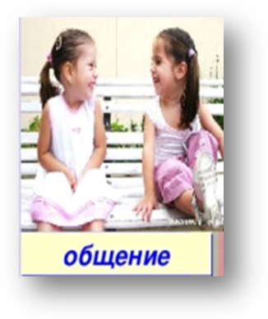
Объясните, почему?

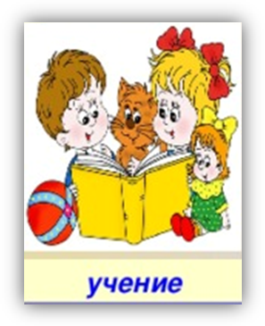
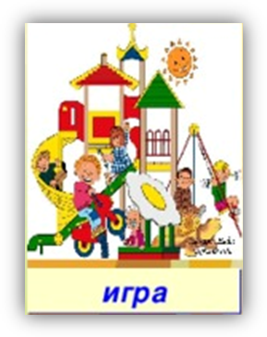
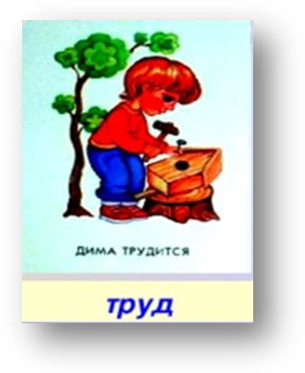
Цель: Цель: Цель: Цель:

Почему? Почему? Почему? Почему?

